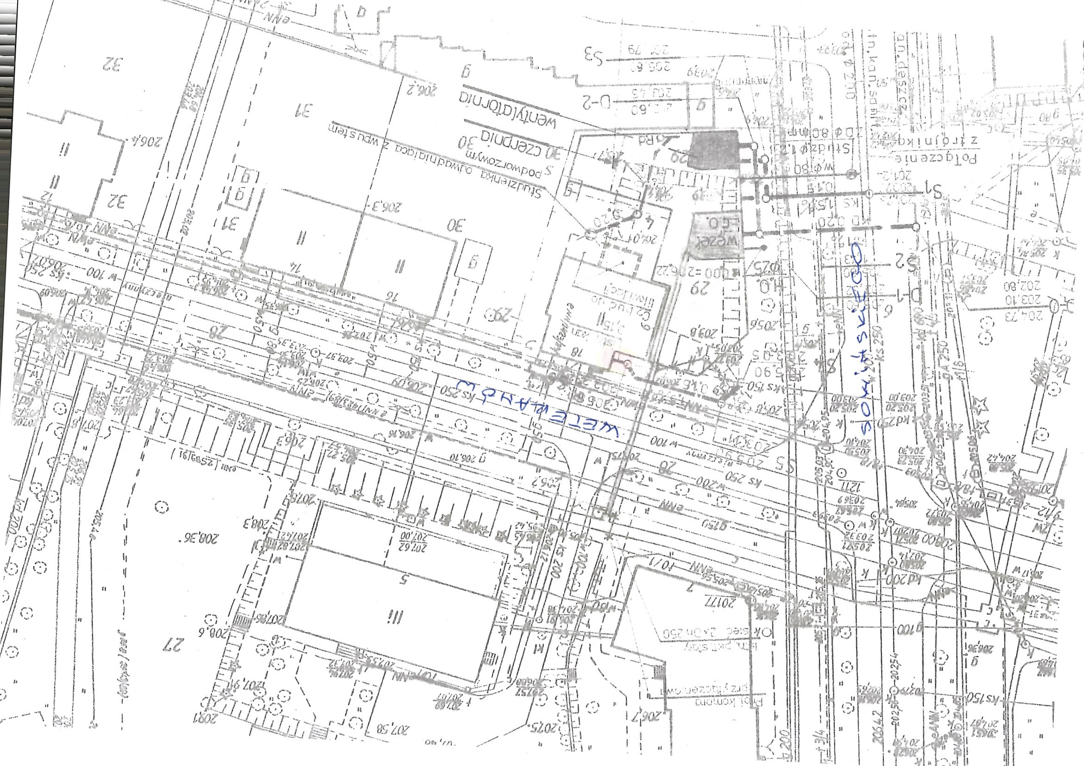

ul. Weteranów

ul. Sowińskiego

S 6